Отдел ГО и ЧС

администрации Терновского муниципального района

Открытый люк – угроза здоровью и жизни

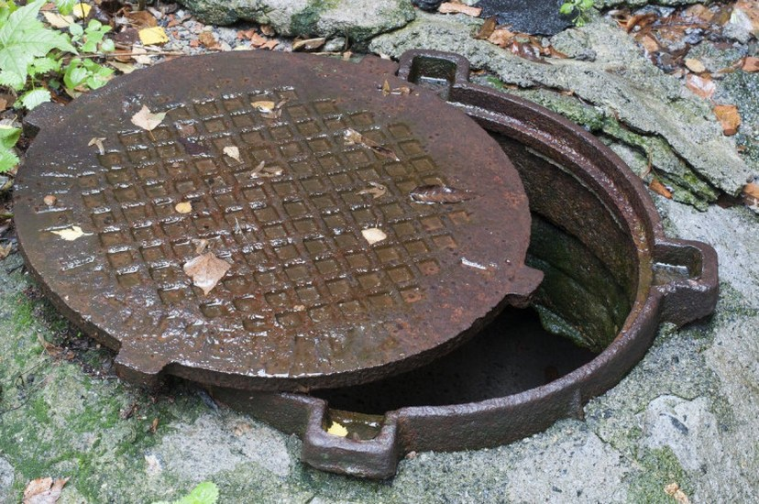

С наступлением осени на улице позже светает и раньше темнеет, а значит шанс не заметить под ногами открытый технический или водопроводный колодец достаточно велик.

Кража крышки люка является уголовным преступлением. Уголовное наказание за кражу (по статье 158 УК РФ) составляет два года лишения свободы. К сожалению, случаи кражи крышек люков далеко не редкость, поэтому напоминаем, что равнодушно проходить мимо открытых технических и водопроводных колодцев, не замечая проблемы или не видя в этом опасности недопустимо. Вы можете рассказать о подобной ситуации, обратившись в диспетчерскую службу МУП «Коммунальные сети» по номеру 8(47347)5-18-48, либо сообщить в МКУ «ЕДДС Терновского муниципального района» по телефону 8 (47347) 5-11-52 или 112. При обнаружении открытого люка желательно по периметру оградить открытый колодец подручными материалами, то есть обозначить открытый люк, так чтобы другие прохожие заметили и обошли опасный участок.

Приближается начало нового учебного года. Все мы знаем, что не редко после занятий дети задерживаются, играют на улицах с друзьями по пути домой. Напоминаем, что к люкам нельзя подпускать детей, на них опасно наступать. В колодцы могут спускаться только специалисты обслуживающих организаций, так как неподготовленный человек, спустившись в колодец, может оказаться в условиях повышенной опасности. Родителям необходимо провести с детьми разъяснительные беседы и рассказать о том, что подобная неосторожность влечет за собой очень тяжелые последствия. Будьте бдительны!

